ACP3自动回灌脚本使用指南

1. 使用方式
2. 如使用源码运行，需配置python环境，并安装pandas、python-can和pywin32库。
3. 使用src文件夹中的main.exe运行无需配置python。
4. 文件格式转换，将CAN2,3,8数据分别转换到Canoe 2,3,4通道。建议选择blf格式加载更快。

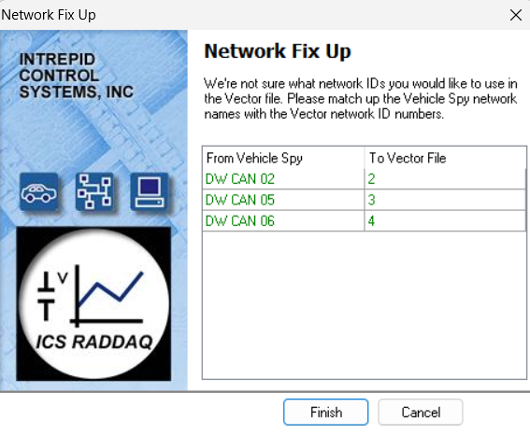

1. 运行后可加载文件夹中的NormalStart文件到Canoe中，点击播放用于激活ACP3。

回灌数据可选择回灌单个文件或者批量回灌某个文件夹下的数据，数据格式为blf或asc。

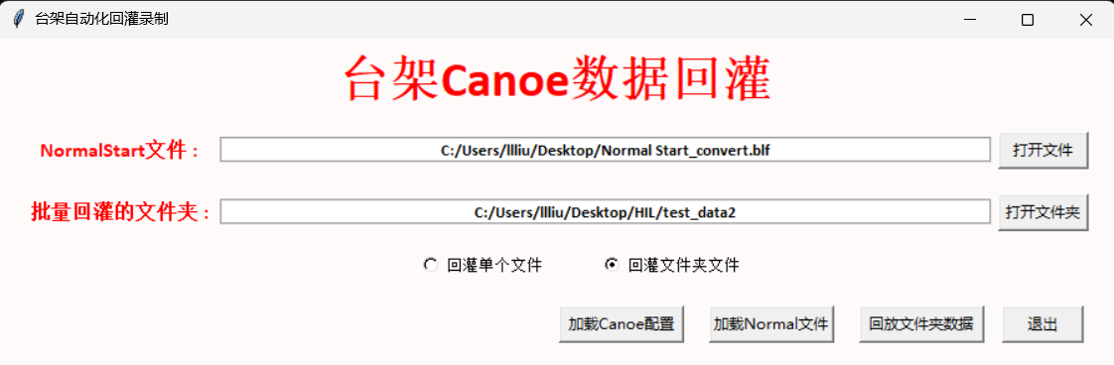

1. （可选）点击加载Canoe配置将加载文件夹中的ACP3_HIL_AutomaticDataReplay.cfg，如报错请手动打开。
2. 检查Canoe硬件连接

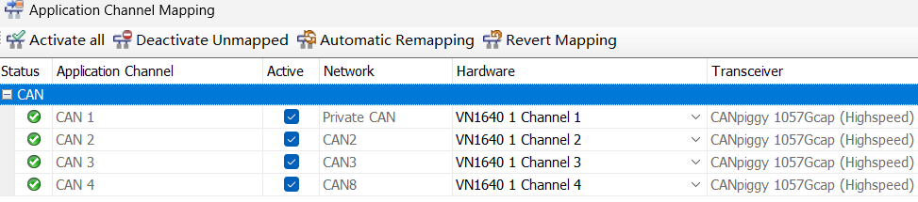

1. 点击回放将跳转到以下界面开始回灌数据

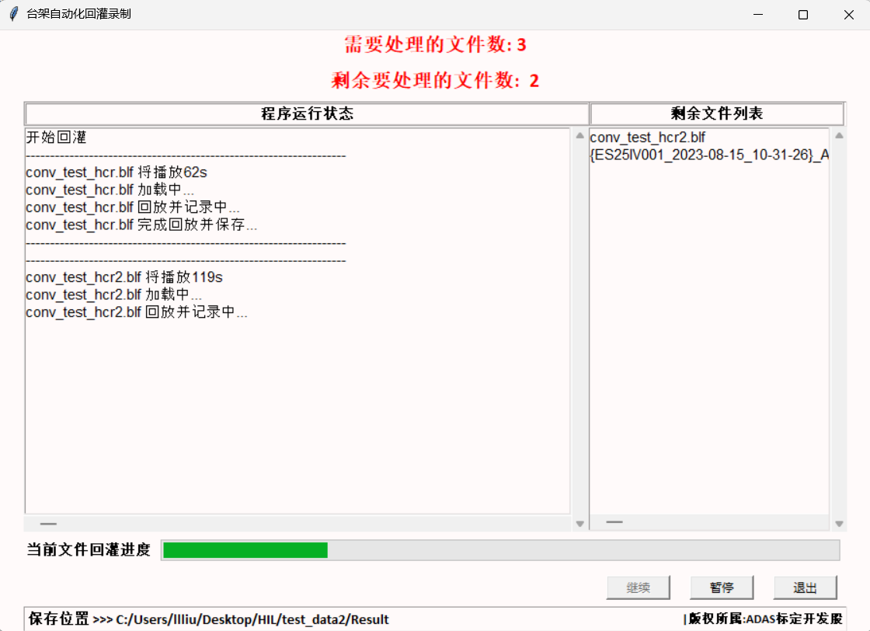

点击暂停将在回灌完当前数据后暂停回灌。